План-конспект занятия
педагога дополнительного образования
Дымчак Александр Александрович

Объединение: Каратэ
Группа: 02-68
Дата проведения: 21.12.2022.
Время проведения: 15:10-16:40
Тема занятия: Повторение стоек. ОФП.
Цель занятия:
1. Повторить и закрепить стойки.
2. Развивать силовые способности с помощью физических упражнений.

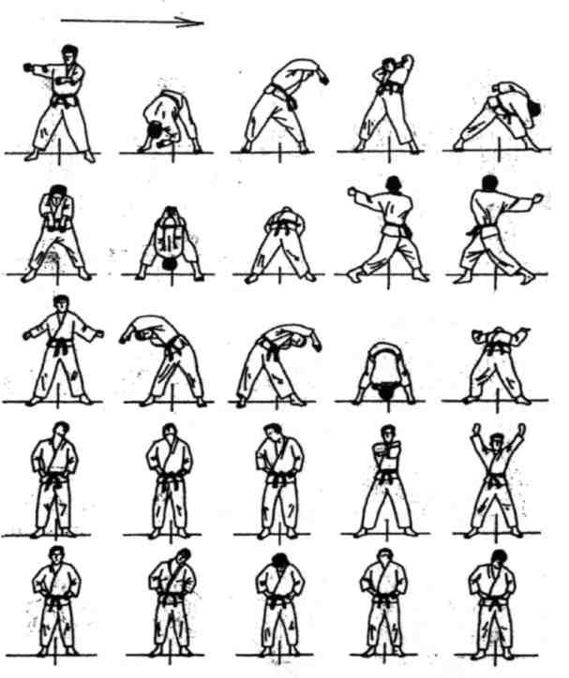
РАЗМИНКА

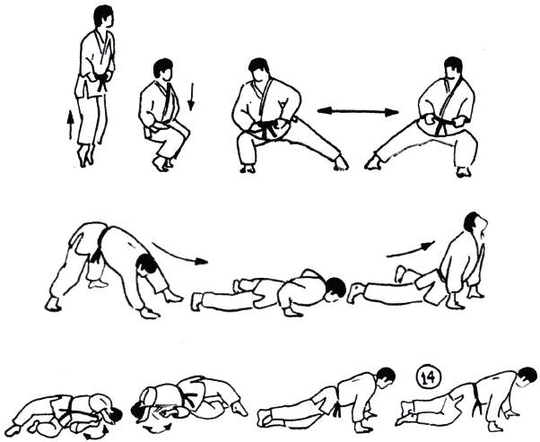

ОСНОВНАЯ ЧАСТЬ
1. Техника выполнения стоек в каратэ.

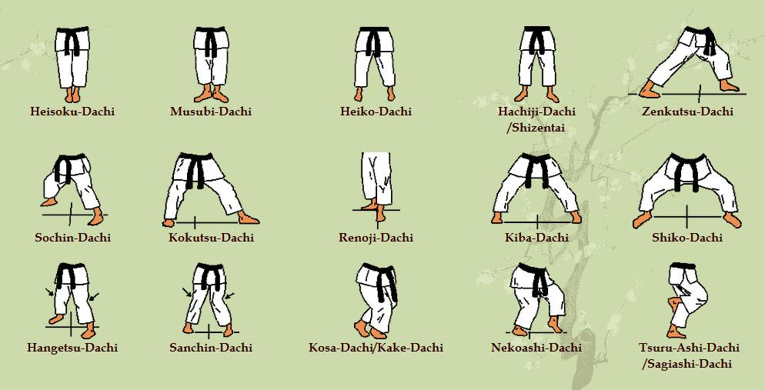
2. Общая физическая подготовка.
1. Упражнение для рук з подхода по 30 раз
2. Планка два дохода по 2 минуты.
3. Обратные отжимание 2 подхода по 15 раз
4. Приседание 3 подхода по 30 раз.
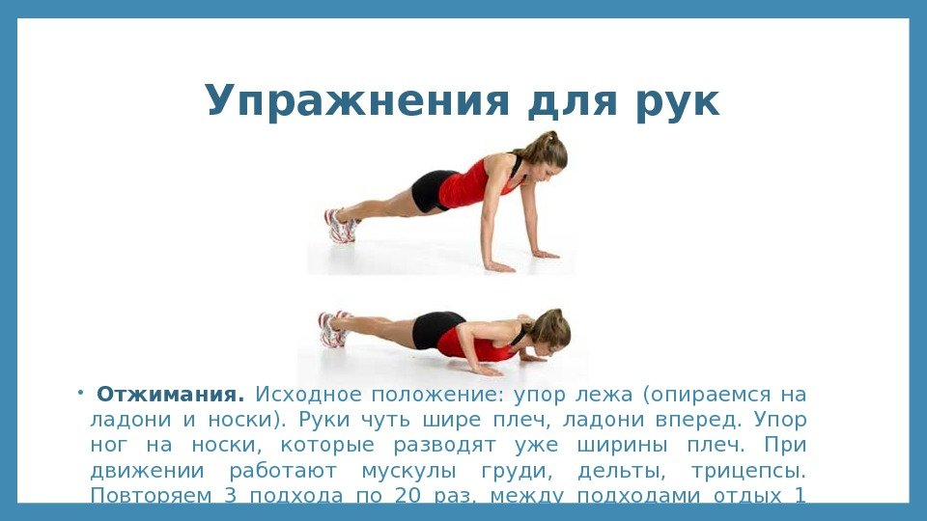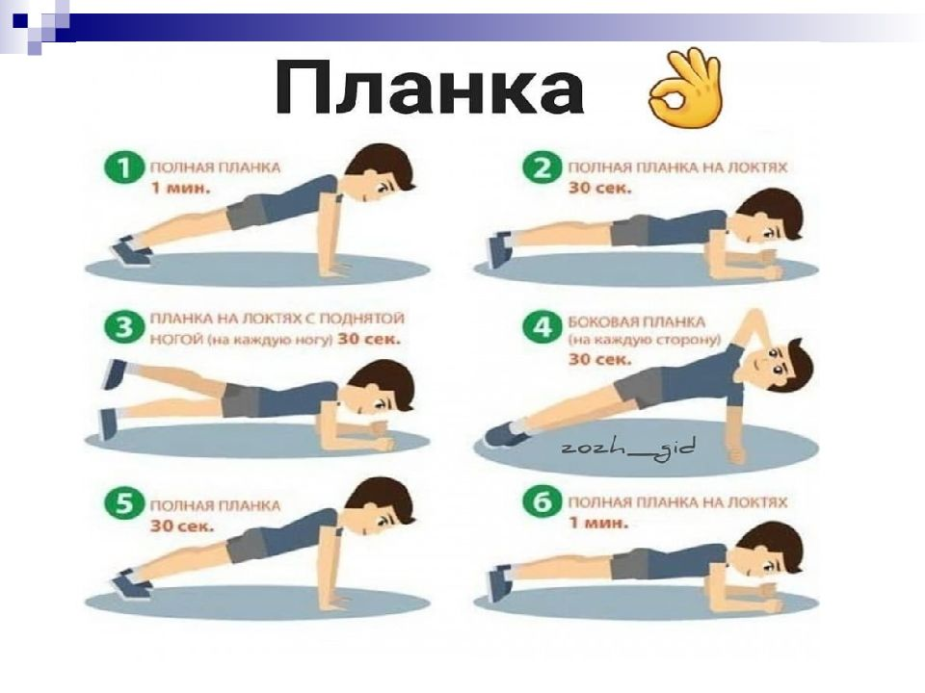

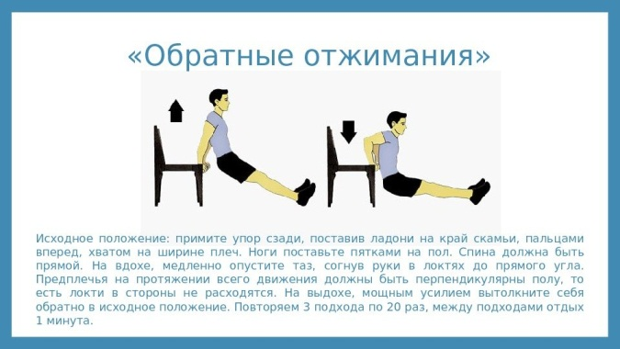
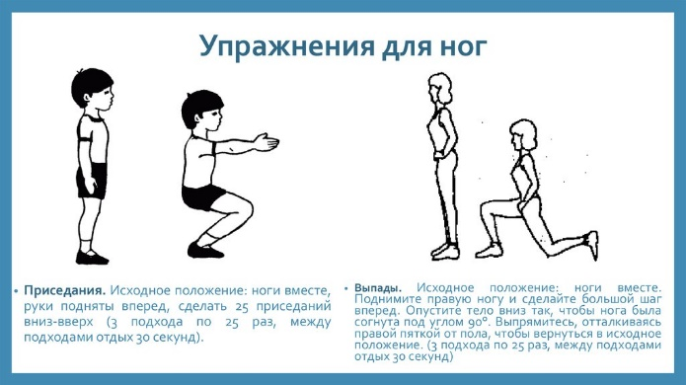
ЗАКЛЮЧИТЕЛЬНАЯ ЧАСТЬ
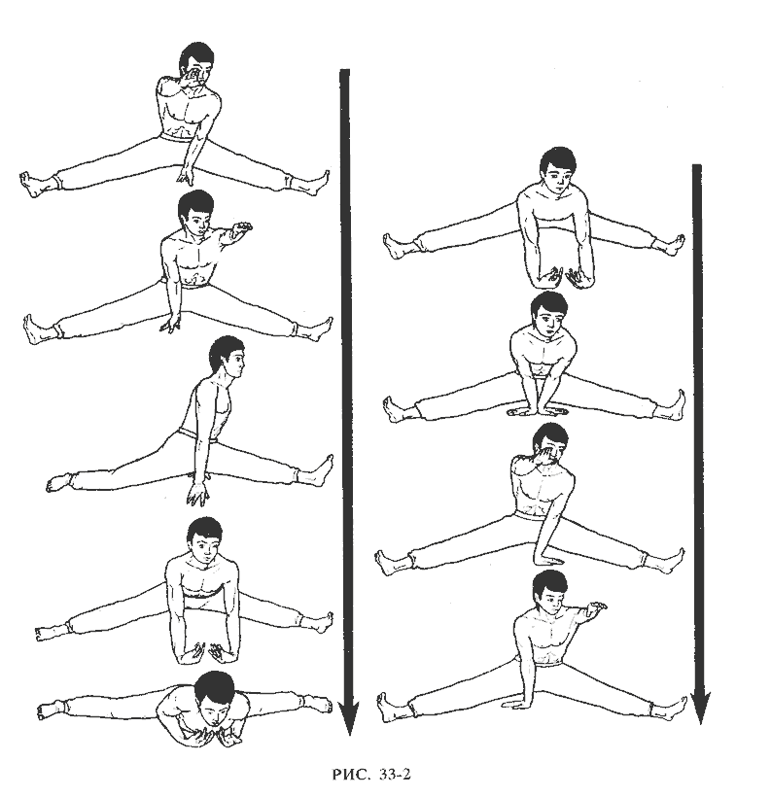
Домашнее задание:
Повторить блоки (Рис.22)
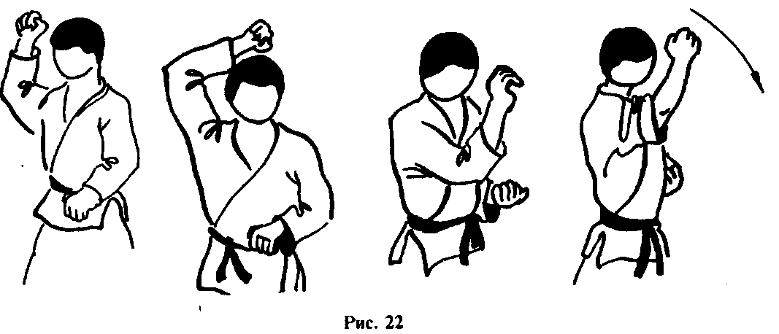

Обратная связь:
Фото самостоятельного выполнения задания отправлять на электронную почту metodistduz@mail.ru для педагога Дымчака А.А.
(ФИО)

